Труба двухслойная гофрированная ПНД FDplast
ГОСТ Р 54475-2011
Фотография |  | Наименование | Диаметр внешний, мм | Диаметр внутренний, мм | Цена (м.п., шт)  с НДС , руб.
ДВУХСЛОЙНЫЕ ГОФРИРОВАННЫЕ ТРУБЫ ПНД
 |  | Труба гофрированная с раструбом SN6 - SN7,5 | 200 | 171 | 322,88р.
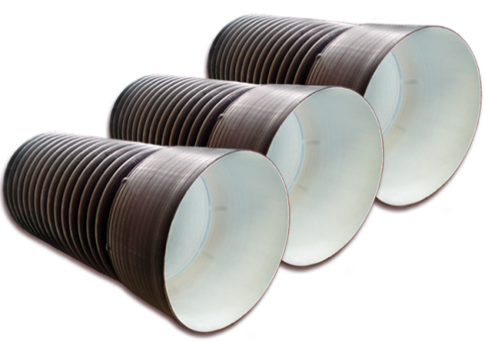 |  |  | 230 | 200 | 426,88р.
 |  |  | 250 | 216 | 518,88р.
 |  |  | 290 | 250 | 700,88р.
 |  |  | 315 | 271 | 726,88р.
 |  |  | 340 | 300 | 921,88р.
 |  |  | 400 | 343 | 1 174,88р.
 |  |  | 460 | 400 | 1 438,88р.
 |  |  | 500 | 427 | 1 898,88р.
 |  |  | 575 | 500 | 2 048,88р.
 |  |  | 695 | 600 | 2 900,88р.
 |  |  | 923 | 800 | 5 490,88р.
ДВУХСЛОЙНЫЕ ГОФРИРОВАННЫЕ ТРУБЫ ПНД
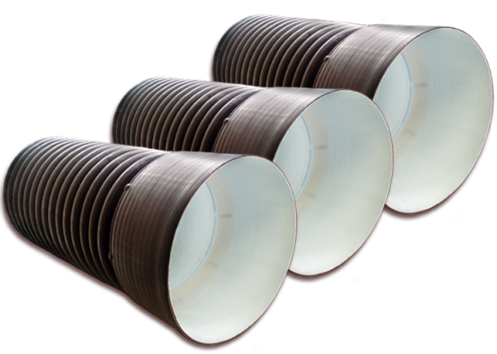 |  | Труба гофрированная с раструбом SN8 - SN9 | 110 | 94 | 167,08р.
 |  |  | 133 | 110 | 209,88р.
 |  |  | 160 | 136 | 298,88р.
 |  |  | 190 | 160 | 346,88р.
 |  |  | 200 | 171 | 398,88р.
 |  |  | 230 | 200 | 505,88р.
 |  |  | 250 | 216 | 630,88р.
 |  |  | 290 | 250 | 852,88р.
 |  |  | 315 | 271 | 968,88р.
 |  |  | 340 | 300 | 1 217,88р.
 |  |  | 400 | 343 | 1 508,88р.
 |  |  | 460 | 400 | 1 788,88р.
 |  |  | 500 | 427 | 2 290,88р.
 |  |  | 575 | 500 | 2 550,88р.
 |  |  | 695 | 600 | 3 478,88р.
 |  |  | 923 | 800 | 6 480,88р.

ФИТИНГИ
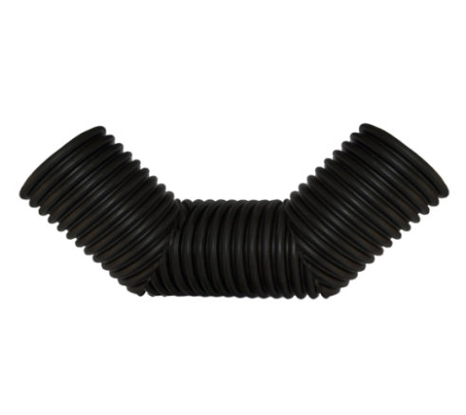 |  | Отвод 90° | 110/94 | 492,88р.
 |  |  | 133/110 | 551,88р.
 |  |  | 160/136 | 673,88р.
 |  |  | 190/160 | 699,88р.
 |  |  | 200/171 | 1 101,88р.
 |  |  | 230/200 | 1 243,88р.
 |  |  | 250/216 | 1 858,88р.
 |  |  | 290/250 | 2 230,88р.
 |  |  | 315/271 | 3 636,88р.
 |  |  | 340/300 | 4 080,88р.
 |  |  | 400/343 | 6 948,88р.
 |  |  | 460/400 | 7 317,88р.
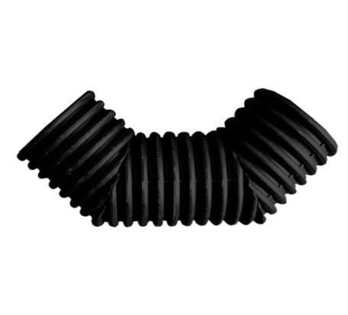 |  | Отвод 60° | 110/94 | 492,88р.
 |  |  | 133/110 | 551,88р.
 |  |  | 160/136 | 673,88р.
 |  |  | 190/160 | 699,88р.
 |  |  | 200/171 | 1 101,88р.
 |  |  | 230/200 | 1 243,88р.
 |  |  | 250/216 | 1 858,88р.
 |  |  | 290/250 | 2 230,88р.
 |  |  | 315/271 | 3 636,88р.
 |  |  | 340/300 | 4 080,88р.
 |  |  | 400/343 | 6 948,88р.
 |  |  | 460/400 | 7 317,88р.
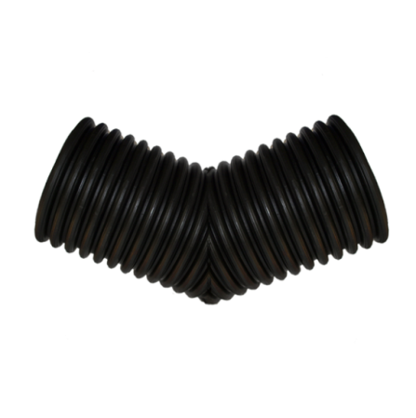 |  | Отвод 45° | 110/94 | 311,88р.
 |  |  | 133/110 | 348,88р.
 |  |  | 160/136 | 444,88р.
 |  |  | 190/160 | 461,88р.
 |  |  | 200/171 | 778,88р.
 |  |  | 230/200 | 877,88р.
 |  |  | 250/216 | 1 308,88р.
 |  |  | 290/250 | 1 571,88р.
 |  |  | 315/271 | 2 642,88р.
 |  |  | 340/300 | 2 965,88р.
 |  |  | 400/343 | 4 811,88р.
 |  |  | 460/400 | 5 066,88р.
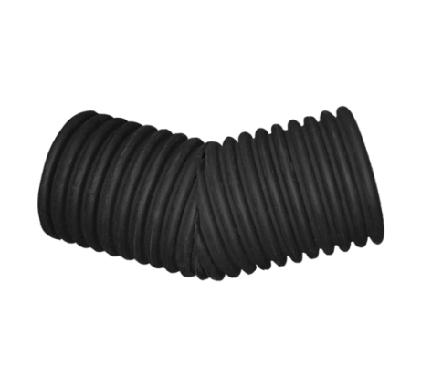 |  | Отвод 30° | 110/94 | 311,88р.
 |  |  | 133/110 | 348,88р.
 |  |  | 160/136 | 444,88р.
 |  |  | 190/160 | 461,88р.
 |  |  | 200/171 | 778,88р.
 |  |  | 230/200 | 877,88р.
 |  |  | 250/216 | 1 308,88р.
 |  |  | 290/250 | 1 571,88р.
 |  |  | 315/271 | 2 642,88р.
 |  |  | 340/300 | 2 965,88р.
 |  |  | 400/343 | 4 811,88р.
 |  |  | 460/400 | 5 066,88р.

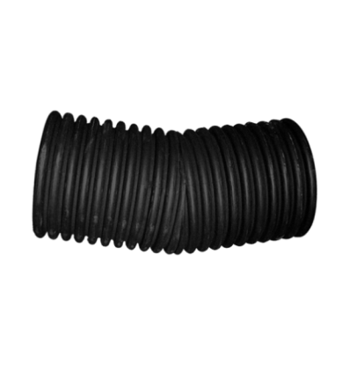 | Отвод 15° | 110/94 | 311,88р.
 |  | 133/110 | 348,88р.
 |  | 160/136 | 444,88р.
 |  | 190/160 | 461,88р.
 |  | 200/171 | 778,88р.
 |  | 230/200 | 877,88р.
 |  | 250/216 | 1 308,88р.
 |  | 290/250 | 1 571,88р.
 |  | 315/271 | 2 642,88р.
 |  | 340/300 | 2 965,88р.
 |  | 400/343 | 4 811,88р.
 |  | 460/400 | 5 066,88р.
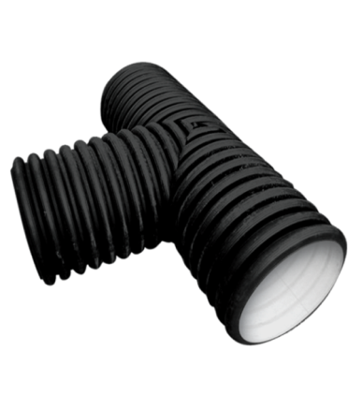 | Тройник 90° | 110/94 | 461,88р.
 |  | 133/110 | 516,88р.
 |  | 160/136 | 710,88р.
 |  | 190/160 | 737,88р.
 |  | 200/171 | 1 231,88р.
 |  | 230/200 | 1 389,88р.
 |  | 250/216 | 2 329,88р.
 |  | 290/250 | 2 797,88р.
 |  | 315/271 | 4 796,88р.
 |  | 340/300 | 5 383,88р.
 |  | 400/343 | 8 284,88р.
 |  | 460/400 | 8 724,88р.
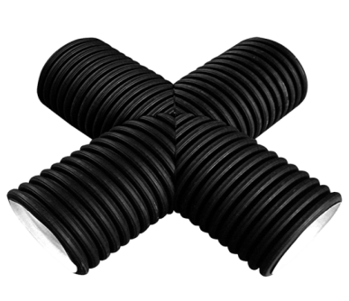 | Крестовина | 110/94 | 558,88р.
 |  | 133/110 | 625,88р.
 |  | 160/136 | 853,88р.
 |  | 190/160 | 885,88р.
 |  | 200/171 | 1 490,88р.
 |  | 230/200 | 1 682,88р.
 |  | 250/216 | 2 785,88р.
 |  | 290/250 | 3 346,88р.
 |  | 315/271 | 6 280,88р.
 |  | 340/300 | 7 047,88р.
 |  | 400/343 | 12 299,88р.
 |  | 460/400 | 12 952,88р.
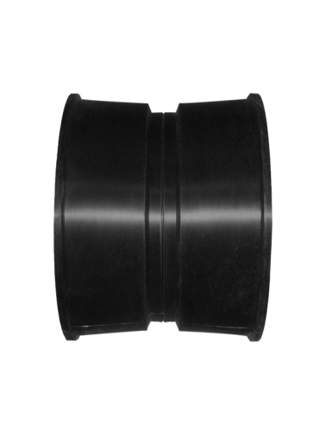 | Муфта соединительная ДГТ | 110/94 | 70,88р.
 |  | 133/110 | 282,88р.
 |  | 160/136 | 170,88р.
 |  | 190/160 | 447,88р.
 |  | 200/171 | 228,88р.
 |  | 230/200 | 654,88р.
 |  | 250/216 | 330,88р.
 |  | 290/250 | 684,88р.
 |  | 315/271 | 600,88р.
 |  | 340/300 | 1 355,88р.
 |  | 400/343 | 1 812,88р.
 |  | 460/400 | 2 264,88р.
 |  | 500/427 | 2954,88
 |  | 575/500 | 3 874,88р.
 |  | 696/600 | 5 587,88р.
 |  | 923/800 | 8 842,88р.
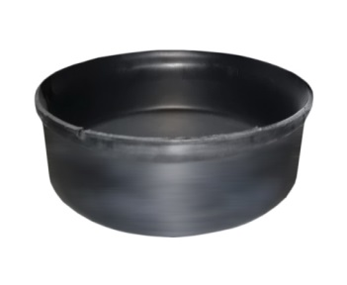 | Заглушка | 110/94 | 78,88р.
 |  | 160/136 | 150,88р.
 |  | 200/171 | 200,88р.
 |  | 250/216 | 300,88р.
 |  | 340/300 | 895,88р.
 |  | 460/400 | 1 482,88р.
 |  | 575/500 | 2 127,88р.
 |  | 696/600 | 3 943,88р.
 |  | 923/800 | 6 772,88р.

ОБОРУДОВАНИЕ ДЛЯ МОНТАЖА
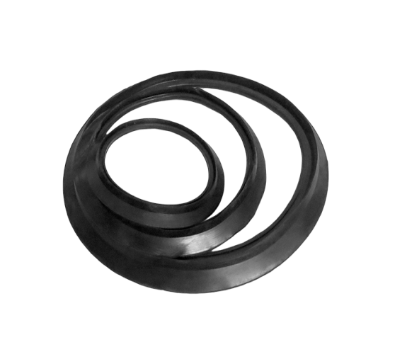 | Кольцо уплотнительное NEW | 110/94 | 23,98р.
 |  | 133/110 | 31,60р.
 |  | 160/136 | 51,92р.
 |  | 190/160 | 69,70р.
 |  | 200/171 | 64,62р.
 |  | 230/200 | 144,63р.
 |  | 250/216 | 150,98р.
 |  | 290/250 | 228,45р.
 |  | 315/271 | 277,98р.
 |  | 340/300 | 350,37р.
 |  | 400/343 | 582,78р.
 |  | 460/400 | 610,72р.
 |  | 500/427 | 1 090,78р.
 |  | 575/500 | 1 738,48р.
 |  | 696/600 | 1 969,62р.
 |  | 923/800 | 3 440,28р.
 | Кольцо уплотнительное для фитингов NEW | 133/110 | 48,11р.
 |  | 190/160 | 105,26р.
 |  | 230/200 | 217,02р.
 |  | 290/250 | 342,75р.
 |  | 340/300 | 525,63р.
 |  | 460/400 | 916,79р.

